S421-2-2 LES UNITES COMMERCIALES PHYSIQUES BANCAIRES

S421 La relation commerciale et la mercatique opérationnelle
  l’unité commerciale physique
S42 La relation commerciale | Caractériser les unités commerciales « physiques » et  leurs méthodes de vente.  Préciser les contraintes juridiques
COURS DE BASE POUR LES MUC OPTION « BANQUE »
http://fr.slideshare.net/AkobeJeanStanislasAk/techniques-bancaires-40540141

Synopsis :
Introduction : un environnement en pleine mutation
- mondialisation
- forte pression concurrentielle (au moins 5 arguments)

I Nécessité de mettre en place une mercatique relationnelle (pourquoi ?)
A Une meilleure connaissance du client
B …qui permettra d’atteindre les résultats attendus
II Une nécessaire adaptation (comment ?)
A Meilleure connaissance des clients (conquête et fidélisation)
B Augmentation du PNB
B Nécessité de diminuer les coûts
Conclusion
Faire baisser le Ce

Introduction : Le métier de banquier (banque de détails)

ENTRAINEMENT A LA PRISE DE MOTES
- VD8 Régine, chargée de clientèle bancaire
- VD9 Antoine, chargé de clientèle particuliers

Il existe plusieurs types de réseaux bancaires

La loi bancaire distingue (article 18) six catégories d’établissements qui se différencient à la fois par leurs statuts juridiques et par l’étendue de leurs prérogatives : les banques AFB, les banques mutualistes ou coopératives, les caisses d’épargne et de prévoyance, les caisses de crédit municipal, les sociétés financières (y compris les maisons de titre depuis 1992) et les institutions financières spécialisées

- Les banques commerciales AFB
Les banques commerciales sont des sociétés dont le capital est détenu par des actionnaires et sont généralement cotées en Bourse

- Les banques coopératives et mutualistes Les banques coopératives et mutualistes
Une banque mutualiste et coopérative est une entité bancaire qui appartient à ses sociétaires qui élisent démocratiquement le conseil d’administration. Ces derniers ont la double qualité d’associé et d’usager, de propriétaires et de clients de leur banque. Les banques coopératives fournissent généralement à leurs sociétaires toute une gamme de services bancaire et financiers. Elles sont très impliquées dans le développement local
Les banques mutualistes peuvent être cotées en bourse, dans ce cas il s'agit d'un holding qui est créé ad hoc. C’est le cas en France du Crédit agricole, dont le holding Crédit Agricole SA est côté. Une banque mutualiste peut aussi détenir des filiales côtées, par exemple LCL (anciennement Crédit Lyonnais) dans le cas du Crédit Agricole.

1 Les environnements du marché bancaire
- La concurrence : de nouveaux acteurs
Deux phénomènes apparaissent dans ce nouveau contexte. D’une part, la concurrence entre les banques s’est accrue et d’autre part la déréglementation qui a attiré de nouveaux acteurs
- banques entièrement à distance (ING)
- la grande distribution. (Carrefour, Auchan, Leclerc…).
- Les assureurs qui créent leur propre banque (AXA)
- Les circuits de distribution
- La multiplication des canaux de distribution et de communication
grâce aux nouvelles technologies : centre d’appels, internet, téléphone mobile…. . Cette banque multicanal qui assurera des interactions fréquentes avec ses clients par différents canaux et en fonction des préférences individuelles de chacun. Le principal élément de différenciation de ce modèle est un recours accru aux outils et techniques de marketing analytique qui permettent aux banques de mieux comprendre et satisfaire les besoins de ses clients. La banque mobile tuera-t-elle les agences, ou comme le souhaitent les banques, ne fera-t-elle que décharger les conseillers bancaires des taches à moindre valeur ajoutée ?

- la clientèle actuelle et potentielle
- Les frais sur services bancaires représentent environ 0,57% du revenu moyen d’une personne, soir environ 145 €/an

- Dans une banque tous les clients n’ont pas la même valeur : 30% des clients réalisent en moyenne 70% du PNB :

- Des clients multibancarisés et de plus en plus renseignés. En France par exemple, le taux de pénétration de la banque dans les ménages français avoisine les 100%, chaque français possède un compte en banque et la moitié d’entre eux en possède deux ou plus

- La banalisation des produits bancaires : la gamme et la tarification des produits bancaires ne sont plus des critères de différenciation
- La volatilité de la clientèle : les clients sont mieux informés, plus matures en matière de besoins bancaires, plus exigeants et n’hésitent pas à faire appel à plusieurs banques et à les mettre en concurrence.

- De nombreuses adaptations réglementaires

2 l’offre d’une agence bancaire de détail
2 -1 La gamme de services proposés par une banque

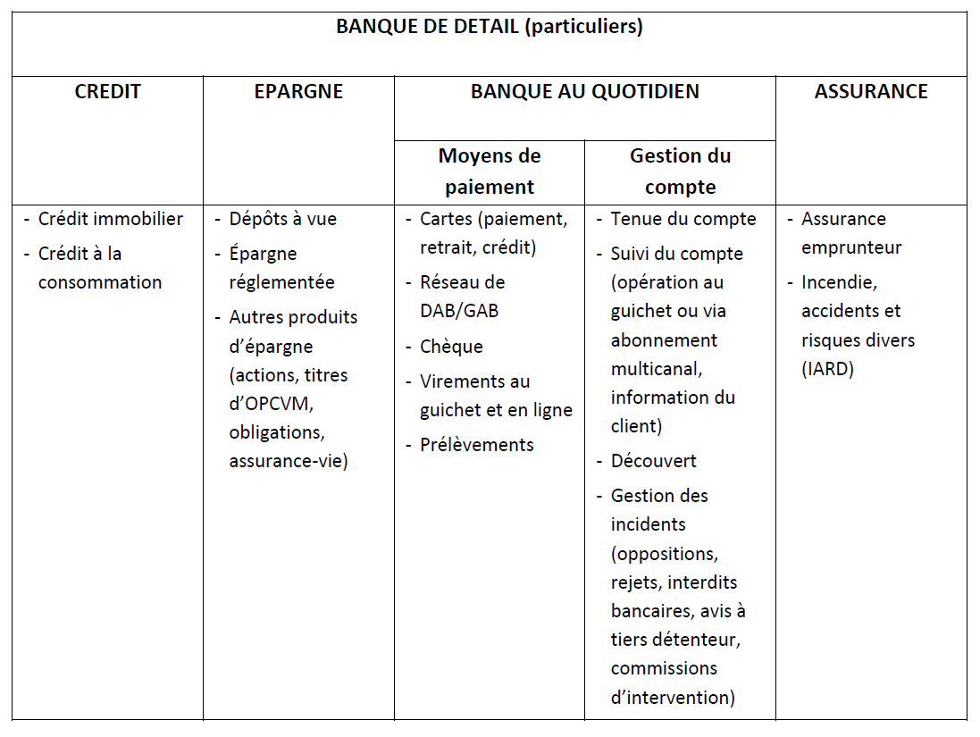
Remarque : Il existe 2 types d’épargne :
- Epargne financière
- Epargne monétaire (renforcement des fonds propres)

La consommation française est caractérisée par un taux d’équipement important : les ménages français détiennent en moyenne 7 produits bancaires (12.5 millions de français ont par exemple une assurance vie)

Dans l’avenir, les banques devront étendre l’assortiment de leurs services vers :

- la branche santé/prévoyance qui est la composante du produit net d’assurance qui a connu la plus forte croissance
- Une diversification vers la commercialisation de services numériques (cffres-forts…) est effective depuis 2014
- La vente des données clients (« opérations de paiement ») à des organismes intermédiaires entre la Banque et les distributeurs est FORT PROBABLE dans les mois ou années à venir
- Les marchés de « niche » : garanties loyers impayés, moyens de paiement, annulation voyage, assurances des produits nomades, assurances animaux domestiques)
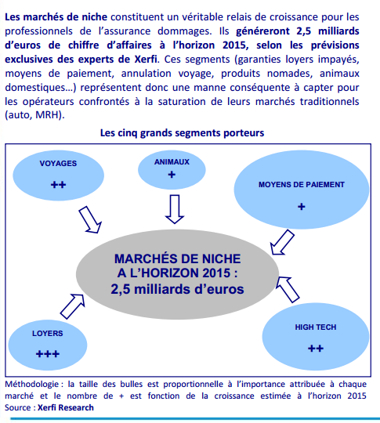

Afin de différencier les produits et services en fonction des profils et des attentes de la clientèle, les banques développent des services premium aussi bien que low cost.
Développement des services :

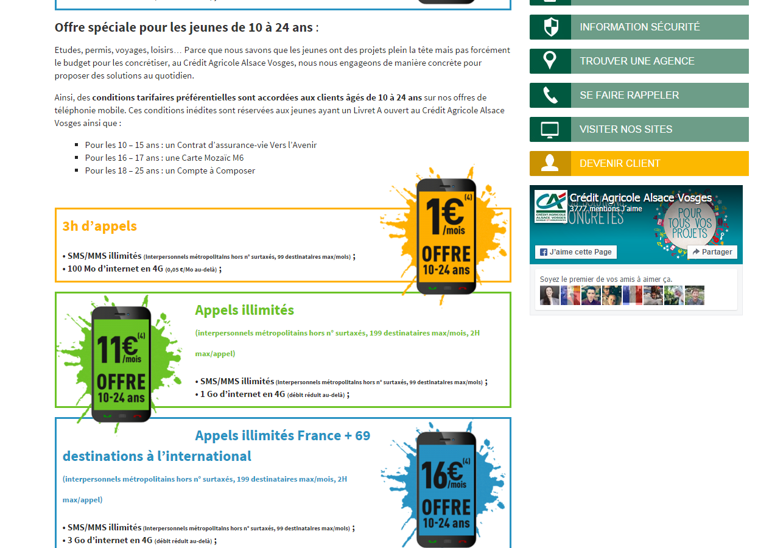
CA Alsace → idée PDUC pour CA NMP ? pour conquête des « jeunes »

En conclusion : la gamme des services devient de plus en plus large et profonde

2-2 Les prix

Stratégie d’alignement
Stratégie de prix et de services différenciée en fonction de la « valeur » du client
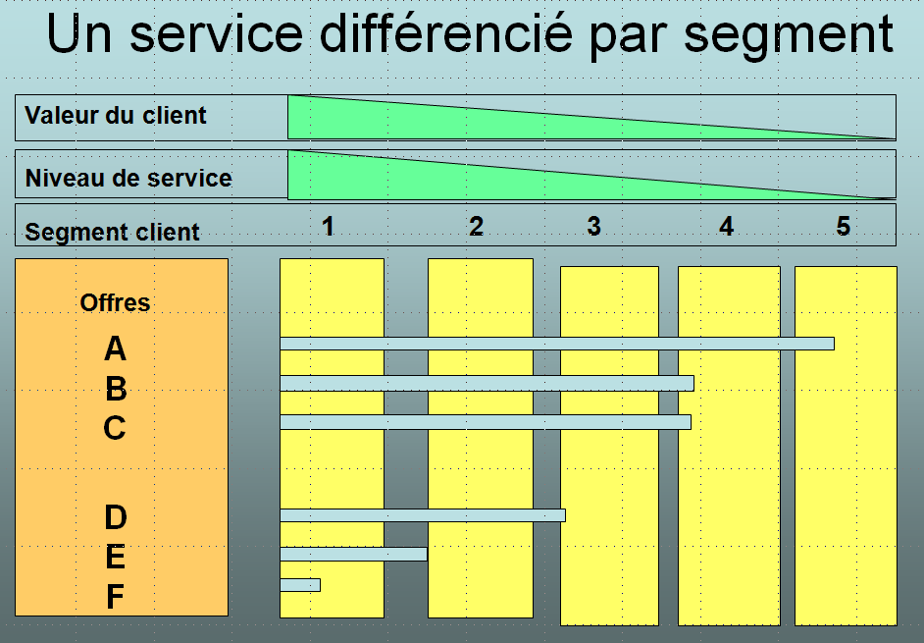
2-3 La distribution
- L’agence bancaire est un centre de profit + un centre de trafic qualifié (occasions de contact)
- La serviscène : l’accueil : le « plot d’accueil » est un poste de vente
- Les autres canaux de communication = fonction de support-client pour les opérations de base + fonction de support à l’agence. Les autres canaux transactionnels sont essentiellement des canaux de support à l’agence. Notons cependant que le canal internet devient de plus en plus un canal de profit puisque les banquiers commercialisent « on-line » des assurances »
- Les nouveaux concepts :
http://www.ca-toulouse31.fr/Vitrine/ObjCommun/Fic/Toulousain/video/wilson/CA31_LifeStore_Visite.html

2-4 La communication

- Multiplier les canaux de contact pour répondre aux attentes différenciées des clients. Mais seulement 26% des clients rencontrent en moyenne un chargé de compte en agence. Et 24% rencontrent un chargé de compte et sont par ailleurs utilisateurs de la banque en ligne. Ce sont donc pratiquement les mêmes ! Les canaux s’additionnent, se complètent, ils ne se remplacent pas les uns les autres en fonction des types de clients

- Intégrer les différents canaux de distribution afin de créer l’intimité avec le client.

3 Le personnel bancaire
attaché → conseiller→ Directeur

L’agence reste LE centre de profit relationnel dans la mesure où elle est un centre de trafic qualifié (c'est-à-dire que le banquier sait pourquoi les clients viennent le voir). On distingue les rendez-vous SUBIS (c’est le client qui prend rendez-vous car il a un besoin ou une réclamation) et les RV PRO-ACTIFS (c’est le conseiller ou le chargé d’accueil ou la plateforme téléphonique qui prend rendez-vous avec le client, dans le cadre d’un marketing relationnel)

Quant au conseil personnalisé, il ne concerne qu’à peine un tiers de la clientèle d’une agence et quant aux traitements de masse, il a fallu compléter les agences par des automates pour soulager les guichets.
L’action des salariés en agence s’est ainsi progressivement trouvée corsetée par de nombreux outils d’aide à la décision basé sur le scoring et de datamining
Stage : le chargé d’accueil
Stage : RV pro actif et RV subis

→Il faut accroître le temps commercial en agence :
Le temps consacré à la vente et le nombre de contacts client sont des indicateurs de 1er niveau. Pour les maximiser, il faut réduire les activités chronophages ou à faible valeur ajoutée.
Le client doit pouvoir passer, à sa guise, du portable à l’internet, de l’écran au face à face avec son conseiller et cela le rendra autonome. Il cherche, réalise des simulations de prêts, d’épargne ou d’assurance à distance. Si besoin, il entrera physiquement en contact avec un conseiller. Celui-ci aura face à lui un client motivé et informé. L’effort à consentir pour clore la vente sera limité.
Lors de contacts à distance, le conseiller collecte, par email, les pièces et transmet des offres. Maîtriser le numérique est source directe d’économie de temps : le dossier est constitué au fur et à mesure. Au terme de l’entretien commercial, il est terminé : il n’y a plus d’administratif. Le conseiller porte son avis, en fonction des délégations, le dossier électronique progresse sur le work flow, les informations sont disponibles pour tous, partout, à tout moment.
L’organisation des plages d’activité doit être revue. Les jours de la semaine et les heures de la journée n’ont pas la même valeur commerciale. L’administratif, les réunions sont placés aux moins bonnes heures commerciales, les plages d’ouverture des activités de guichet réduites. Les automates bancaires sont là pour répondre aux besoins.
→Le commercial doit être adapté à la clientèle

4 La GRC

Le but : Avoir une meilleure connaissance des clients : mettre en place une mercatique relationnelle (Concepts de l’orientation client)
4-1 Collecter des informations en agence
Il faut mettre en place une collecte événementielle sur la clientèle : la GERC Gestion Evénementielle de la relation Client qui consiste à saisir des CRE (Compte Rendu d’Entretien) telles que naissance d’un enfant, réussite au bac d’un enfant, passage du permis de conduire, projet de location d’un studio à Toulouse
4-2 Collecter des informations sur les autres canaux relationnels
- au travers du site web, des applis, de la plateforme téléphonique…
4-3 Identifier les segments clients. Déterminer leurs valeurs. Identifier le « cœur de cible » grâce à des méthodes de scoring (GRC analytique).
4-4 Mise en place de PAC par segments Les banques DOIVENT FIDELISER les clients les plus épargnants (Hors assurance-vie car hors bilan dans une banque) car ils constituent des ressources stables pour l’entreprise (Bale III)

5 les indicateurs de performance
5-1 Le PNB
Les établissements de crédit sont définis par les opérations qu’ils effectuent, appelées
« opérations de banque » qui sont essentiellement de trois ordres :
- collecter des fonds auprès du public ET faire des crédits à Aujourd’hui la collecte et les crédits servent de produits d’appels et sont fortement encadrés par la réglementation française

- gérer les moyens de paiement
- ET vendre des services complémentaires
PNB (produit net bancaire) : = (1) Marge d’intermédiation + (2) Commissions = [Commissions sur assurances (2.1) et commissions sur services liés aux moyens de paiements (appelées « frais bancaires ») (2.2)] + autres commissions ]
La collecte est équivalente au chiffre d’affaires des autres UC
Le PNB est donc la marge brute dégagée par les banques dans le cadre de leur activité commerciale

Voyons en détails les différentes composantes du PNB (1) et (2.1) (2.2):
- 1. les marges d’intermédiation : 65% du PNB, en baisse
Elles correspondent à la différence entre : les intérêts reçus par la banque et les intérêts versés
Les banques sont incitées à diversifier leurs activités pour compenser la baisse des revenus issus des marges d’intermédiation et trouver de nouvelles sources de revenus

Lorsqu’une banque prête 100 € elle doit se procurer 100 € pour équilibrer son bilan. Elle trouvera ces 100 € soit en collectant l’épargne (idéal) soit en empruntant l’argent sur le marché financier (encouragé par Bâle III) soit en augmentant ses fonds propres (actions ou parts sociales)

Ces recettes sont en baisse : déclin du financement bancaire traditionnel (gestion des crédits et des dépôts) au profit des opérations sur les marchés financiers
La marge d’intermédiation des banques s’est fortement contractée ces 20 dernières années sous l’effet de 2 tendances :
• Du fait de la faiblesse des taux du marché monétaire : les dépôts clientèle réemployés à CT sur le marché interbancaire sont moins rémunérateurs (voir nul) et par ailleurs, la concurrence entre les banques pour collecter des fonds à taux non administrés poussent leur rémunération à la hausse avec une contraction des marges.
• La concurrence des établissements bancaire sur leurs propositions de taux long terme (prêts immo) qui sont constamment tirés vers le bas. L’acquisition de client coûte cher, les taux étant désormais des produits d’appel sans marge
- Les marges d’intermédiation sont très sensibles à la conjoncture économique baisse du taux des livrets A et du PEL
- L’épargne peut prendre plusieurs formes :
- épargne financière ou non bancaire : elle est placée sous forme d’actions ou d’obligations et la banque ne peut y avoir accès comme ressources. C’est un produit désintermédié qui rapporte des frais
- l’épargne bancaire ou bilancielle (la banque dispose de cette épargne pour accorder des crédits à raison de 1 pour 10)
La baisse de la marge d’intermédiation étant un phénomène durable

Exemple :

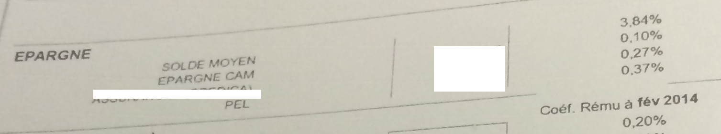

- 2.1 : Les commissions sur produits d’assurance, En hausse

Les banques re-vendent souvent des produits d’assurances d’autres sociétés ou de leurs propres filiales. L’agence touche alors une commission variable (en % de la collecte) ou fixe. Ces commissions sont loin d'être négligeables: de 25 à 30% pour l’assurance habitation, de 15 à 20% (hors taxes) pour la RC auto et de 20 à 25% pour les assurances liées au domaine immobilier. Et, au bout du compte, c'est évidemment le consommateur qui paie ce surcoût. A titre de comparaison, en Grande-Bretagne, les commissions sont de l'ordre de 7,5% à 12,5% sur une assurance RC auto.
En fait, derrière chaque banque, il y a un assureur dont on peut lire le nom sur les documents. Car pour être assureur, il faut un agrément de l'Etat (Inscription à l’ORIAS)
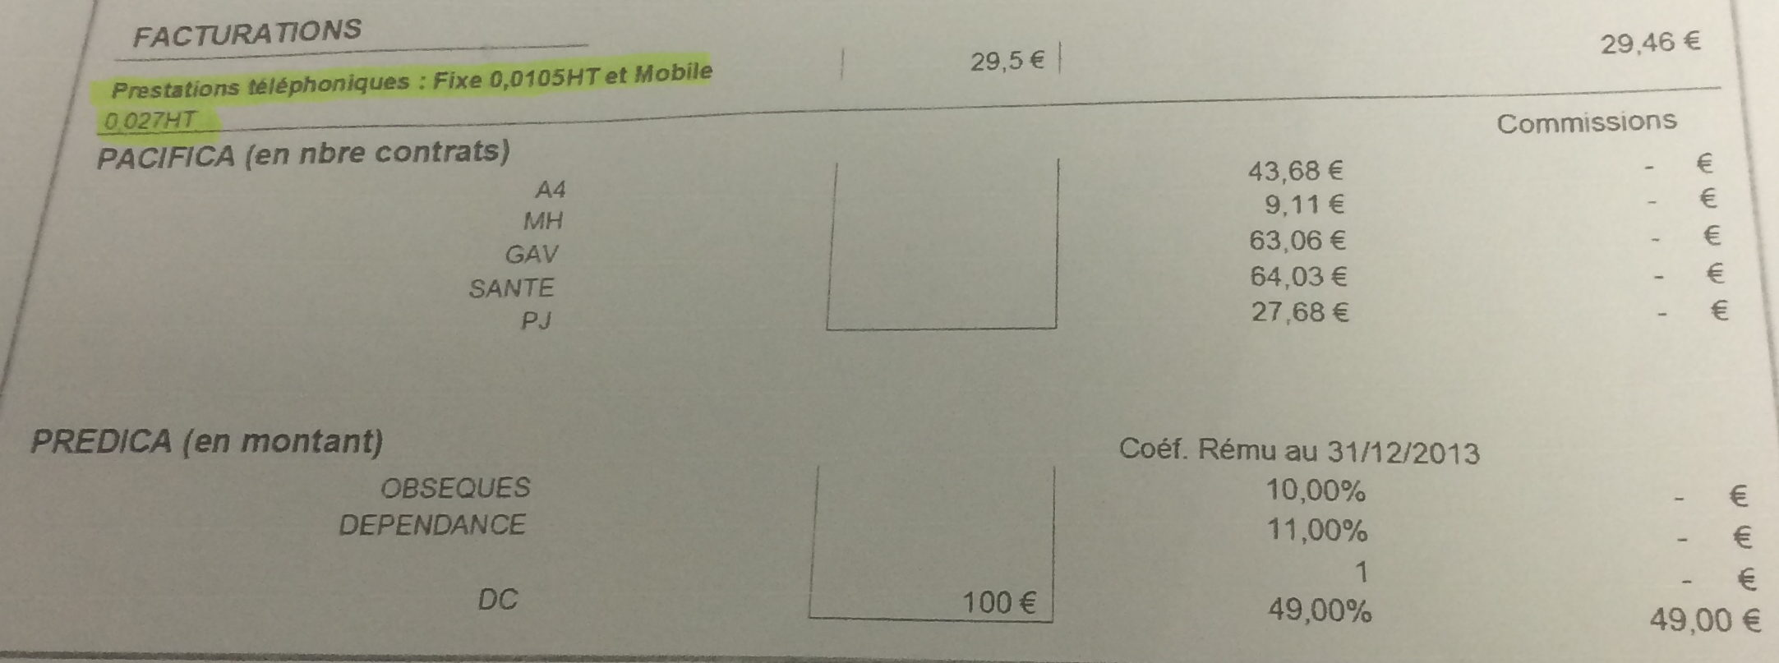


- 2.2 Les frais sur services liés aux moyens de paiement : en hausse
Frais de tenue de compte, frais de découvert,….cotisation carte bleue,
Les moyens de paiement (carte de crédit, hormis les chèques) génèrent également une part très importante des commissions. Les cartes de retrait nationales ou internationales sont des produits peu coûteux pour les banques, mais la facturation de ce service au client est élevée (de 30 à 230 € par an)
Les commissions sur moyens de paiement sont désormais dans la ligne de mire de l’Etat et des associations de consommateurs qui regardent à la loupe les opérations prélevées sur le compte des clients (ex : relevé annuel de frais qui doit être envoyé depuis le 01/01/2009 d’après la loi Châtel). Cependant un nouveau décret vient limiter la facturation de commissions : Le décret n° 2013-931 du 17 octobre 2013 fixe les plafonds de ces commissions, qui ne peuvent dépasser 8 euros par opération et de 80 euros par mois. Les dispositions du décret sont entrées en vigueur le 1er janvier 2014.

- Les commissions ne sont pas sensibles aux différents taux et à la conjoncture économique : elles constituent donc une source de PNB stable
- Les commissions bancaires ne consomment pas de fonds propres
Le PNB étant le rapport : (clients) x (produits) x (prix), la concurrence interbancaire se fait donc de plus en plus sur la conquête de nouveau client. C'est en effet le seul moyen de multiplier la facturation de commissions : point de plus en plus contrôlé

Exemples :
- Le Groupe Banque Populaire, MAAF et MMA ont finalisé leur partenariat dans le domaine de l’assurbanque
- Le Groupe Caisse d’Epargne lance son offre d’assurance santé en partenariat avec le Groupe MACIF et MAIF
- BNP et ses filiales CETELEM, NATIO vie et NATIO assurance et CARDIF vie….
- SG avec sa filiale IARD SOGESSUR
- La Banque Postale crée une filiale avec Groupama

En conclusion :
Les marges bancaires sont relativement FAIBLES → 1,38% en 2012 sachant que ces marges sont essentiellement dues
- aux marges d’intermédiation 60% (en baisse) du PNB (très faibles : de 0 à 1%)
- aux commissions et frais pour 30% (en hausse) du PNB (plus importantes de 15% à 3%)
- autres PNB réalisés sur les titres

5-2 Le PNB / ETP
En moyenne nous prendrons 200 K€/ETP
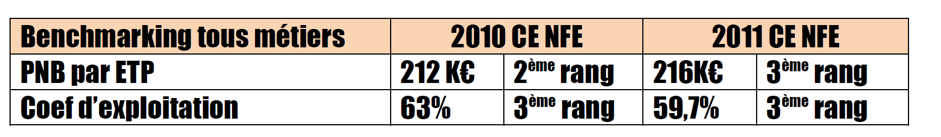
5-3 Le Coefficient d’Exploitation (Ce)

Nb : charges de fonctionnement = essentiellement charges de personnel, loyer et publicité
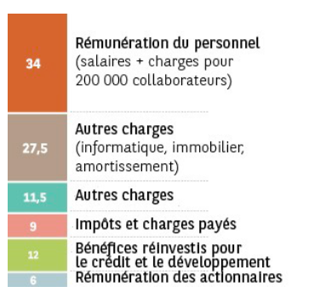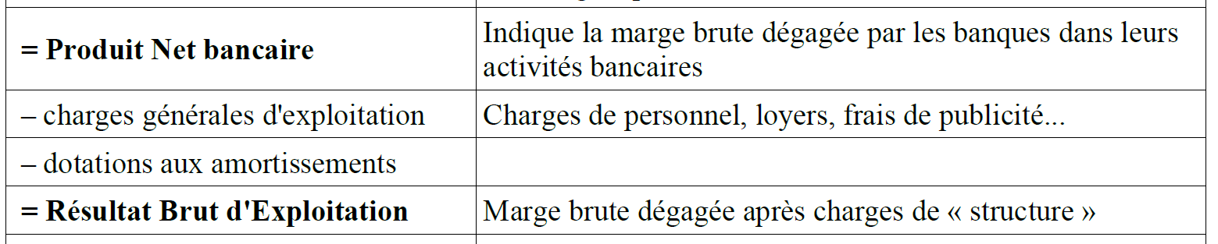

En moyenne Ce = 63 %
Crédit Agricole : Ce = 68%,
Caisse d’Epargne Ce = 69%,
La banque Postale Ce = 85,8 % (certes tout n’est pas rose pour LBP !)
En détails, Comme nous venons de voir, le Ce est très variable d’un réseau bancaire à l’autre. Mais il varie très fortement d’une agence à une autre :
Agence Crédit agricole XXXX de Montauban Ce = 47,5 %

5-4 Le PNB / Client : la rentabilité des clients

Les banques françaises disposent d’assez peu d’indicateurs quant à la rentabilité unitaire des comptes et manquent encore souvent d’une vision unifiée de leurs clients entre leurs différentes activités. Toutefois, si l’on divise de manière grossière le PNB de la banque de détail par le nombre de clients, le PNB par client des principales banques en France ne dépasse pas en moyenne par an le montant du remboursement mensuel d’un prêt immobilier
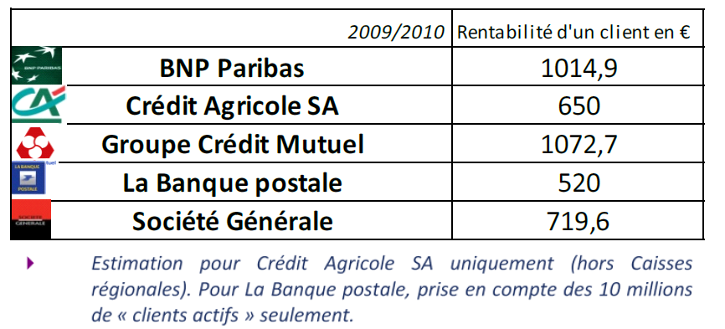

5-5 Les autres indicateurs de performances bancaires (Gestion des particuliers)
Les indicateurs utilisés actuellement en banques me paraissent très insuffisants et parfois mal choisi (voir Ishikawa à 7 M) En effet le choix traditionnel des indicateurs de performance bancaire ne permettent pas de COMPRENDRE et d’OPTIMISER la performance de l’UC car ils sont trop cloisonnés et sans lien entre eux

Indicateur phare de la relation, l’indice de recommandation client (IRC) traduit la confiance et la satisfaction qu’inspire la banque.
Le plus important reste toutefois la collecte de recommandations nominatives. Un bon vendeur, un réseau performant collectent un nombre élevé de recommandations et transforment des prospects identifiés en clients de long terme

Chaque indicateur est décomposé en « Facteurs de performances ». Ce n’est que très rarement que le directeur d’agence connait la valeur de ces indicateurs ! D’où la difficulté de mettre en place des actives correctives.

Le processus d’analyse ci-dessus montre tout l’intérêt des ratios chaînés : les indicateurs sont LIEES les uns autres et permettent donc une analyse GLOBALE et INTEGREE de la performance

5-6 le tableau de bord d’une agence
C’est le regroupement des principaux indicateurs
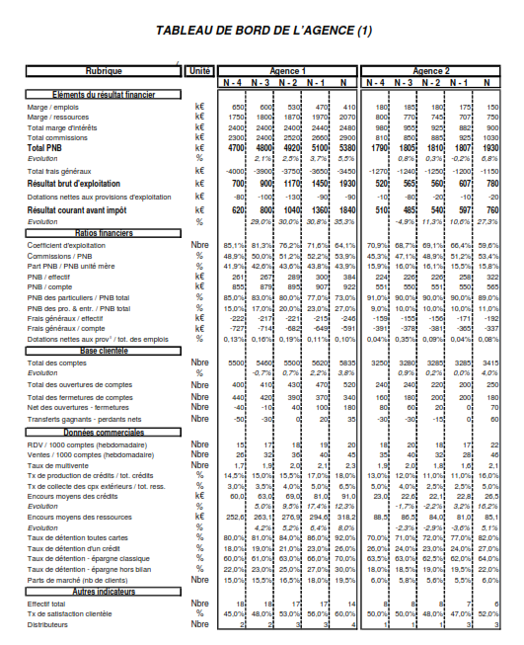
6 Numérisation des agences bancaires

La numérisation est l’opération technique qui consiste à transférer le contenu et les caractéristiques formelles d’un document sur support papier vers un support numérique

Alors que les organisations financières étaient encore bloquées avec leurs processus manuels et leurs anciens systèmes, l’introduction rapide de la numérisation dans d’autres industries voisines a servi d’inspiration pour le secteur bancaire.

Il est important de mentionner que les grandes banques disposent d’une grande quantité de données qui peuvent être très utiles pour tirer des conclusions utiles et mieux servir les clients en utilisant l’intelligence artificielle (IA)

son objectif principal est d’offrir une meilleure façon de communiquer à la fois avec les clients et à l’interne dans l’ensemble du cycle économique quotidien. Il est difficile de trouver une définition unique, mais je crois qu’il s’agit du prochain niveau à atteindre afin de simplifier les communications et les processus pour l’avenir, d’améliorer l’efficience et d’accroître les économies de coûts.

La numérisation permet aux employés d’effectuer moins de tâches manuelles et de se concentrer sur des activités plus collaboratives et productives.

7 Digitalisation des agences bancaires

- La digitalisation d’une entreprise implique, évidemment, sa numérisation. La digitalisation va au-delà de la numérisation.
- En effet, digitaliser une entreprise consiste à mettre en place de nouveaux canaux de communication interne et externe via Internet.
- Avec le digital, un système de travail collaboratif doit être mis en place et valorisé.
- La digitalisation fait aussi appel à la dématérialisation au point qu’une entreprise qui se dit digital n’utilise plus de stylo, ni de papier.

Les usages de consommation ont fortement changé depuis la dernière décennie. Le secteur bancaire est en train de subir les conséquences de l’inadaptation aux nouveaux besoins des consommateurs. En effet, les clients se présentent de moins en moins en agence : la fréquentation des agences bancaires est en chute libre, la communication conseiller/client a diminuée ; cela favorise le développement d’une relation à distance.
Depuis l’apparition du numérique, la relation bancaire entre le conseiller et son client s’est transformée et s’accompagne de nouvelles attentes : des services en ligne personnalisés, réactifs et plus transparents.
Avec l’évolution du digital, de nouveaux services sont apparus (consultation de compte et virement en ligne, messagerie avec le conseiller, etc.…), provoquant la désertion des agences bancaires; néanmoins l’agence reste un canal de vente essentiel et garde un rôle central dans la relation client.
Nous avons analysé les leviers principaux et nécessaires à la digitalisation des agences bancaires :
- Le design et l’architecture de l’agence,
- Le bureau du conseiller,
- L’utilisation des outils numériques

Design et architecture
La transformation digitale des agences bancaires porte dans un premier temps sur un espace plus attractif et au design plus innovant.
Les exigences des clients ont évolué, ils recherchent plus de confort et la sensation que leur agence est engagée dans la course au digital. Cela passe par une réadaptation de l’architecture afin de rendre celle-ci plus apaisante, relaxante et même futuriste. L’expérience en agence est ainsi améliorée, plus agréable et répond aux exigences du client. Cela contribue également à une image plus dynamique pour l’enseigne.
La banque française, BNP Paribas s’est lancée dans la mise en place d’un Digital Store avec un aménagement et un design qui a entièrement été revu (canapés, tables basses, sièges colorés, murs en verre…)., ces lieux permettent aux banques d’organiser dans leurs agences des événements tels que : des séminaires, des soirées pour marques de luxe ou encore des soirées networking. A l’image de la banque Santander au Mexique qui organise plusieurs type d’événements, dans l’optique de fidéliser ses clients, d’en attirer de nouveaux, favoriser la relation client ou encore développer les relations entre ses clients.

Bureau du conseiller
La transformation digitale de l’agence bancaire porte également sur la digitalisation du bureau du conseiller. Les enjeux de cette digitalisation sont pour le conseiller de proposer des offres plus ciblées, augmenter les ventes, être plus réactif, rendre la relation client plus transparente et ainsi réduire le temps des rendez-vous client en allant directement à l’essentiel.
Il est possible d’observer un vrai changement du mobilier bancaire avec l’intégration des dernières solutions technologiques :
- Les tables tactiles remplacent les PC pour offrir une plus grande transparence entre le conseiller et le client.
- La visioconférence permet au client de communiquer avec un conseiller sans se déplacer en agence, il obtient ainsi un accès à l’information peu importe où il se trouve.

Outils numériques
La mise en place d’outils digitaux à disposition des clients, à l’intérieur comme à l’extérieur de l’agence bancaire permet d’améliorer l’information et les services au client. Il est possible de diffuser des informations personnalisées, mettre en avant des offres et des actualités de la banque, apporter du divertissement aux clients en cas d’attente, permettre le remplissage d’enquêtes de satisfaction.
Nous verrons dans ce chapitre quelques outils numériques qui émergent dans le secteur bancaire.
Avant qu’ils ne rencontrent leur conseiller, une tablette en libre-service permet au client de se connecter à leurs espaces personnels, d’effectuer des opérations bancaires, ou encore de recevoir de l’information (offre ciblé…) de la part de la banque. De tels outils facilitent l’attente du client grâce à diverses applications : actualités, jeux, réseaux sociaux, etc.
Les tablettes aident également le personnel de l’agence bancaire. Elles permettent au réceptionniste d’améliorer l’accueil des clients en communiquant avec les agents en temps réel et en orientant les clients vers la bonne personne.

Digitalisation des agences bancaires – Tablettes dans les banques
La borne tactile se développe de plus en plus dans le secteur bancaire, disponible à l’extérieur de l’agence. A partir de celle-ci les clients peuvent consulter leurs espaces personnels, prendre rendez-vous avec leur conseiller et obtenir de l’information sur les offres et particularités de l’agence.
Le mur digital diffuse de l’information sur un grand écran tactile. Les clients peuvent cliquer ou déplacer des objets virtuels afin de consulter de l’information, naviguer à travers des produits avec un simple geste de la main.

Digitalisation des agences bancaires – Mur digital (BNP Paribas)
L’application mobile permet d’emmagasiner un nombre important de fonctionnalités hors et dans les agences bancaires. Ces applications permettent au client de trouver l’agence et le distributeur le plus proche sa position, de contacter son conseiller, de contrôler et gérer régulièrement son compte bancaire, etc.
Ces applications ont pour but d’améliorer la satisfaction client et sa confiance. Elles permettent, au moyen des micro-technologies BLE, de détecter le comportement d’un client en agence. Ces technologies permettent de détecter l’arrivée d’un client, connaître son temps d’attente, son temps passé en agence et donc de personnaliser son service et son accueil, d’échanger et d’envoyer des informations personnalisées à courte distance, etc.

Et demain ?
Avec l’essor des technologies digitales, d’internet et des technologies mobiles, les banques disposent désormais d’un large panel d’outils leur permettant de répondre aux nouveaux besoins de leurs clients.
La digitalisation des activités, des habitudes de consommation et de l’information sont bien une réalité moderne.
S’adapter au digital est donc primordial pour les agences bancaires afin de lutter contre la montée en flèche et l’agressivité des banques en ligne qui commencent à dominer une partie du secteur bancaire. Les clients recherchent une banque moderne, digitale, qui s’adapte à leur besoin et un contact humain. La digitalisation des agences bancaires permet aussi d’attirer de nouveaux clients vers ses agences, d’améliorer l’expérience des clients, d’accroître l’attachement client envers sa banque, et d’acquérir une image moderne et innovante.
Maintenir les agences physiques en s’adaptant aux nouveaux comportements des clients permet de conforter la position des acteurs traditionnels du secteur bancaire. Une banque qui possède des agences physiques apporte plus de confiance, plus de crédibilité et un service plus varié.
Pour survivre à ces avancées technologiques et aux nouveaux besoins des clients, il est nécessaire pour les banques de changer de modèle économique et diversifier leurs activités. On constate un vrai changement à valoriser son portefeuille de clients afin de valoriser la mise en relation client. → « L’expérience client au cœur de la transformation digitale bancaire »
Développement futur via 4 canaux (Internet, Mobile, Marketing digital, Réseaux sociaux).

Le futur : l’hyper personnalisation à travers le prédictif
Grâce aux algorithmes d’intelligence artificielle qui croiseront les données bancaires d’un client avec son activité sur Internet ou les réseaux sociaux, le conseiller pourra lui proposer des offres correspondant à ses besoins voire même les anticiper. Grâce à l’analyse prédictive, il saura par exemple qu’une nouvelle naissance est attendue dans la famille.
Interrogé sur l’AGEFI Yann Lhuissier, directeur général adjoint, Crédit Agricole Alpes Provence nous partage sa vision du conseiller bancaire du futur :
« En 2028, le Crédit Agricole sera toujours une banque universelle de proximité, 100 % digital et 100 % humain, le client ayant à tout moment le choix d’opter pour une relation digitale ou physique avec un conseiller. Notre réseau s’articulera autour de grandes agences, qui concentreront plus de compétences et de spécialisation. Sur les territoires, des points conseil seront 100 % digitaux, avec un espace qui permettra aux conseillers bancaires de recevoir les clients en mobilité. »
Pour Erwan Cabillic, directeur des opérations clients et conseillers, Crédit Mutuel Arkéa :
« en 2028, les conseillers bancaires n’auront pas été remplacés par les robots, mais ils n’interviendront plus au même moment, ni pour les mêmes besoins. Tout ce qui relève du service client de niveau 1, du transactionnel ou de la souscription de nouveaux produits, sera traité par des outils digitaux. Le conseiller bancaire sera un coach financier, au service de son client, qui l’accompagnera dans la réalisation de ses projets. »

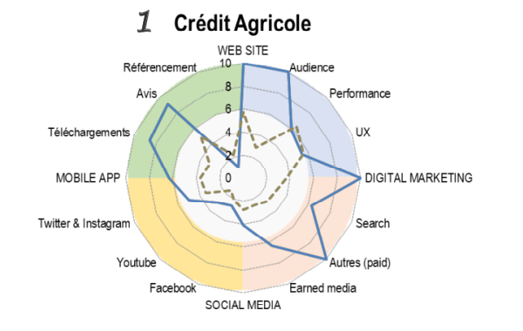
Crédit Agricole arrive en tête du classement avec un profil équilibré. La banque est au-dessus de la moyenne du secteur sur quasiment toutes les dimensions. BNP Paribas, à la 2ème place, est au rendez-vous sur le marketing digital et les réseaux sociaux
Bilan des canaux de communication :
- Le web : Parmi les canaux de connexion à distance, le web reste un moyen privilégié par les clients malgré le boom des applications mobiles
Le mobile : En quelques années, le mobile s’est imposé comme le canal de distribution privilégié de l’offre de services des banques de détail
Les réseaux sociaux : présence faible sur les réseaux historiques (Facebook et YouTube), mais belle audience et fort engagement sur Instagram.

7 L’avenir de la banque de détails

Dans ce contexte où l’usage des canaux à distance va continuer à se développer, la nouvelle voie que vont tracer les grandes banques de détail sera non seulement celle d’une stratégie multicanal intégrée mais aussi celle d’un modèle multispécialiste intégré (donc nécessité de développer la compétence des personnels). Ce modèle à la française s’organisera autour des deux enjeux majeurs : le service à la clientèle d’une part et l’expertise conseil d’autre part.

Les modèles actuels basés sur les réseaux d’agences offrant un panel complet de services NE SONT PLUS VIABLES pour :
- des raisons économiques (CE élevé)
- des raisons commerciales (modèle généraliste non adapté aux nouvelles exigences du client en matière de besoins de simplicité et de facilité d’accès)

L’agence 2016 devrait être développée autour de 4 axes :
video Agencement BP

- la nouvelle banque multicanal qui assurera des interactions fréquentes avec ses clients par différents canaux et en fonction des préférences individuelles de chacun. Le principal élément
de différenciation de ce modèle est un recours accru aux outils et techniques de marketing analytique qui permettent aux banques de mieux comprendre et satisfaire les besoins de ses clients. La banque mobile tuera-t-elle les agences, ou comme le souhaitent les banques, ne fera-t-elle que décharger les conseillers bancaires des taches à moindre valeur ajoutée ?

- la banque active sur les médias sociaux : afin de renforcer la proximité client. Développement du CRM Social grâce à l’enrichissement des données clients afin d’émettre des propositions commerciales mieux adaptées

- Développement des services financiers et non-financiers : Grace aux technologies mobiles de la banque et de ses partenaires non bancaires. Développement du m-marketing afin de satisfaire l’ensemble des besoins quotidiens :la banque joue alors le rôle d’intermédiaire de « confiance »

- La « rénovation » des agences : La Caisse d’Épargne Rhône-Alpes teste un nouveau concept d’agence bancaire à Lyon. Le café est offert, des tablettes sont à la disposition des clients et l’accueil est confié à des conseillers chevronnés.
http://www.lerevenu.com/vos-placements/banque/2013111352834e4ceea14/la-caisse-depargne-reinvente-lagence-bancaire
Une telle rénovation permet au client de ne plus attendre au plot, assure la disponibilité d’au moins un conseiller, d’avoir un conseiller chevronné au plot, des infos sur des écrans d’affichage, des tablettes à la disposition des clients et les clients sont invités à des événements correspondant à leurs préoccupations ((petits déjeuner, conférence, …) et la possibilité de communiquer par mails avec son conseillers

A partir des sources internet, concevez l’agence bancaire de demain (FAP C43)
Un client « inactif » est sanctionné :

8 Résultats attendus :

- Réduction des couts et augmentation de la productivité des conseillers
- Augmentation du PNB
- Fidélisation des bons clients que l’on connait mieux
- Conquête de nouveaux clients

ENTRAINEMENT A LA PRISE DE MOTES
- S421-2-2 VD19 Petit-déjeuner OCTO Banque de détail du futur scénarios
- VD13 Le banquier doit être pro-actif
- VD14 L’agence bancaire est restera centrale

http://fr.slideshare.net/Adetem/club-banque-finance-assurances-capter-et-fidliser-les-jeunes-en-bfa : la conquête des jeunes

BTS Management des Unités Commerciales

Epreuve E5 CCF : ANALYSE ET CONDUITE DE LA RELATION
COMMERCIALE

Sujet CCF 2008 N°2 test b

Thème : S421 La relation commerciale dans les UC bancaires

Question 1
Après avoir défini le PNB (Produit Net Bancaire) et les éléments qui le composent vous développerez les défis que doivent relever les agences bancaires dans les prochaines années

Question 2
Installée dans une ville thermale d’environ 10 000 habitants, l’agence bancaire MORA se situe en plein centre ville, dans une rue semi piétonne, non loin du lac et de son casino.
Vous venez d’être nommé(e) chargé(e) de clientèle dans cette agence. L’effectif de ce point de vente est de sept personnes : deux chargés d’accueil (dont vous-même), trois conseillers de clientèle particuliers, un conseiller de clientèle professionnels et une responsable d’agence. L’équipe est jeune, tant au niveau de l’âge que de l’ancienneté dans les fonctions.
La responsable apprécie le travail d’équipe. Elle consulte régulièrement ses collaborateurs et tient compte de leurs avis pour prendre des décisions

Dès votre arrivée, elle un certain nombre de documents (annexes) qui constituent la base de votre réflexion et qui vont voir permettre de proposer des solutions aux problèmes que la direction vous soumet.

Question 2-1
A partir de l’annexe 3 analysez les problèmes rencontrés par l’agence MORA, justifiant la faiblesse de son PNB
Pour chaque ligne de produit calculer le PNB réel de l’agence ainsi que le PNB théorique (sur la base des données moyenne du groupe). Calculez les écarts entre le réel et le théorique et calculez la marge de progression Concluez
Question 2-2
Crédit révolving : Le crédit permanent ou crédit revolving est une forme de crédit consistant à mettre à disposition d’un emprunteur une somme d’argent sur un compte particulier ouvert auprès de l’établissement dispensateur de ce crédit, de façon permanente et avec laquelle il peut financer les achats de son choix. Le succès du crédit renouvelable repose sur une demande importante et durable de crédits de petits montants, émanant d’une clientèle nombreuse et solvable dans la majorité des cas
Vous choisissez de mettre en place une action commerciale sur les crédits révolving.
Justifiez le choix de ce produit
Estimez le nombre de clients à contacter pour atteindre un objectif de 10 ventes. (Données en annexe 1)
Question 2-3
En justifiant vos choix, élaborez une proposition détaillée, dans laquelle vous préciserez :
- la cible choisie (S1, S2, S3, S4),
- les portefeuilles concernés
- les moyens à mettre en oeuvre

Question 3
A partir de votre expérience en entreprise et de vos connaissances, montrez l’intérêt de la segmentation de la clientèle
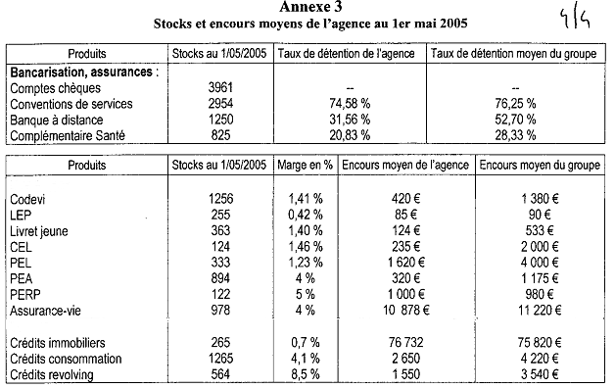
Annexe 1 : données statistiques « Révolving « de l’année précédente
« …Pour faire 6 ventes de crédit révolving, il faut avoir 31 rendez-vous, que nous avons eu en contactant 253 clients »

BTS Management des Unités Commerciales

Epreuve E5 CCF : ANALYSE ET CONDUITE DE LA RELATION
COMMERCIALE

Sujet CCF 2008 N°3 test c

Thème : S421 La relation commerciale dans les UC bancaires

Thème : S421 La relation commerciale dans les UC bancaires

Question 1
Après avoir défini le Ce (Coefficient d’Exploitation) et les éléments qui le composent vous développerez les solutions destinées à améliorer le Ce

Question 2

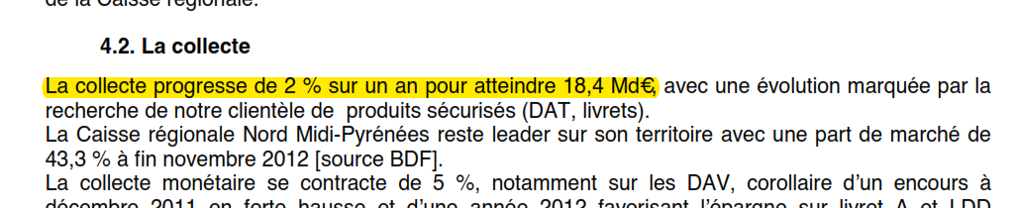

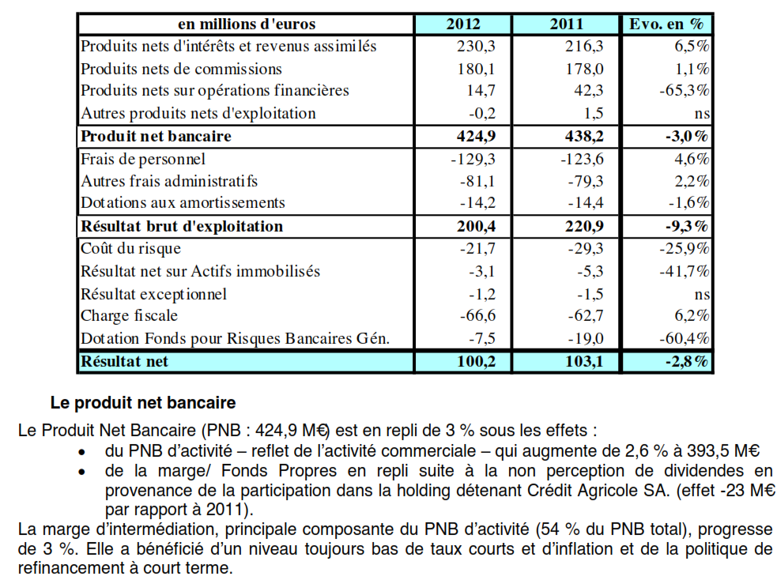

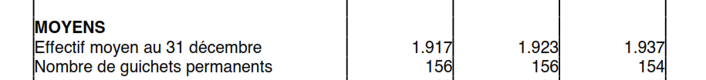
Calculer :
La marge brute (PNB/Collecte) = 424,9/18 400 =
Le % des produits d’intermédiation / PNB =
Le % des produits des commissions et frais / PNB =
Le Ce = Charges d’exploitation/PNB = (129.3+81.1+14.2)/424,9 =
PNB/ETP = 424.9/1917= 221,6 K€ / ETP

